Vervolg werkblad QED tbv Woudschoten workshop
Buiging aan een spleet:
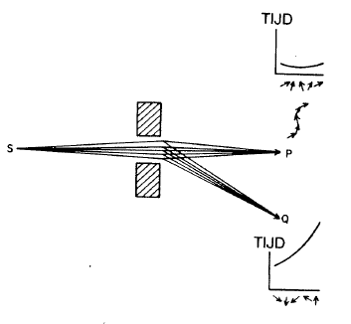
Vergelijk de uitslag van de meter in P en Q met elkaar.

De spleet wordt smaller gemaakt.
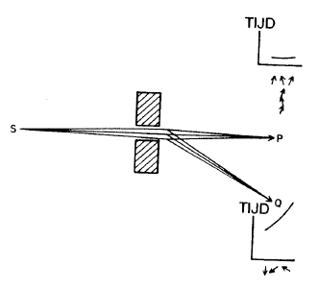
Wat registreren de meters nu in P en Q? Vergelijk met de situatie hierboven.
Onzekerheidsbeginsel
...” Dit is een voorbeeld van het ‘onzekerheidsbeginsel’ : er bestaat een ‘ complementariteit’ tussen de kennis welke paden het licht neemt bij het passeren van de blokken en over welke daarna: het is onmogelijk om beide precies te kennen...”
… “ Als alle achterhaaldedenkbeelden worden ingeruild tegen de ideeën die ik u bij deze lezing aanreik, namelijk pijltjes optellen voor alle manieren waarop een gebeurtenis kan plaatsvinden, vervalt de behoefte aan een onzekerheidsbeginsel…”

Lenswerking:
Eerst bekijken we de mogelijke wegen van het licht tussen S en P.
De stippellijn heeft geen fysische betekenis; er is daar geen lens.
Conclusie: welke wegen dragen het meest bij in P?
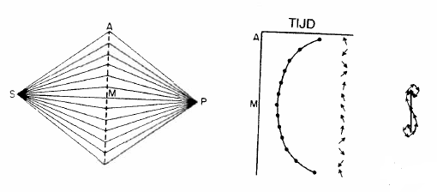
En nu met een lens tussen S en P.
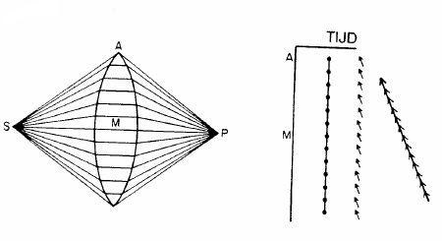
Conclusie: Welke wegen dragen nu het meest bij? Hoe komt dat? Hoe ontstaat dus beeldvorming?
Nawoord ( Feynmann):
“ Ik heb deze voorbeelden gekozen om te laten zien, hoe de vreemde theorie van de quantum elektrodynamica, zonder causaliteit, zonder mechanismen of herkenbare analogieën, alle bekende optische verschijnselen correct reproduceert:
licht weerkaatst tegen een spiegel
licht wordt gebroken als het van lucht naar water gaat
licht buigt bij een rooster
licht kan worden geconcentreerd met een lens
De theorie is trouwens altijd succesvol gebleken bij het verklaren van alles wat met licht te maken heeft..”

En wat vindt u van deze theorie?
- Uitgangspunten?
- Meest verrassend?
- Minst overtuigend?
- Wat biedt deze theorie wel, wat niet?
- Wat heeft deze theorie met QF te maken?

